1° ACTIVIDADES DE MATEMÁTICA DE REFUERZO.
DÍA 1.
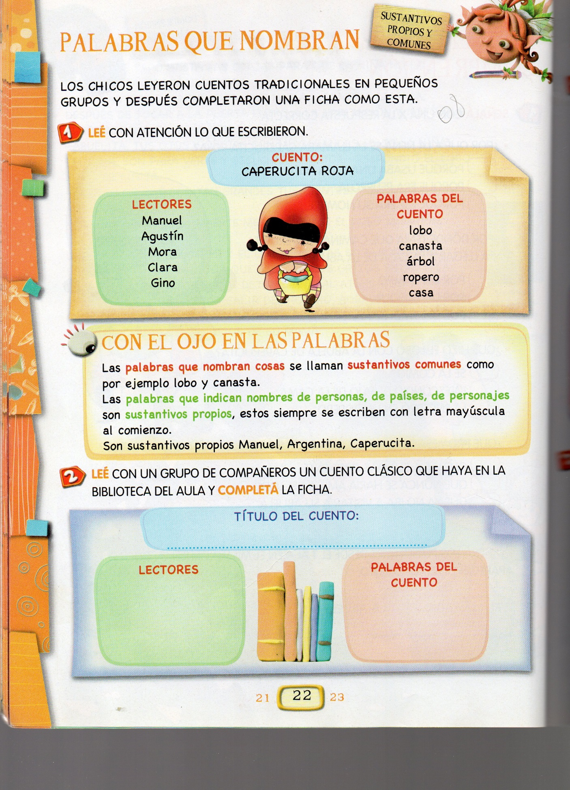
- Señala en la grilla los números que dice Caperucita.
Tacha con una X todos los números que terminen en 7.
Luego pinta de rojo los números que tengan 5 dieces.
Por último encierra los números que estén entre el 178 y el 186.

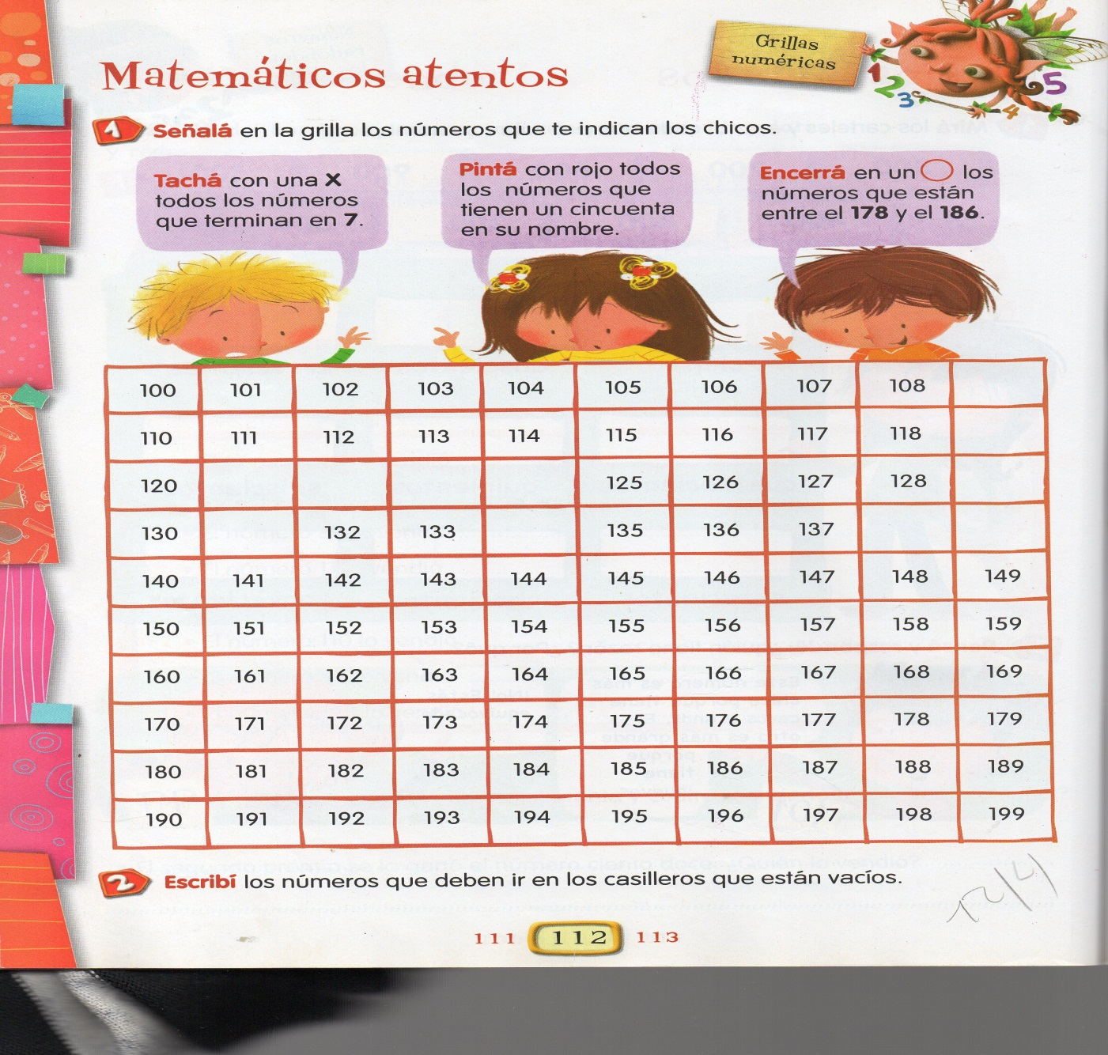

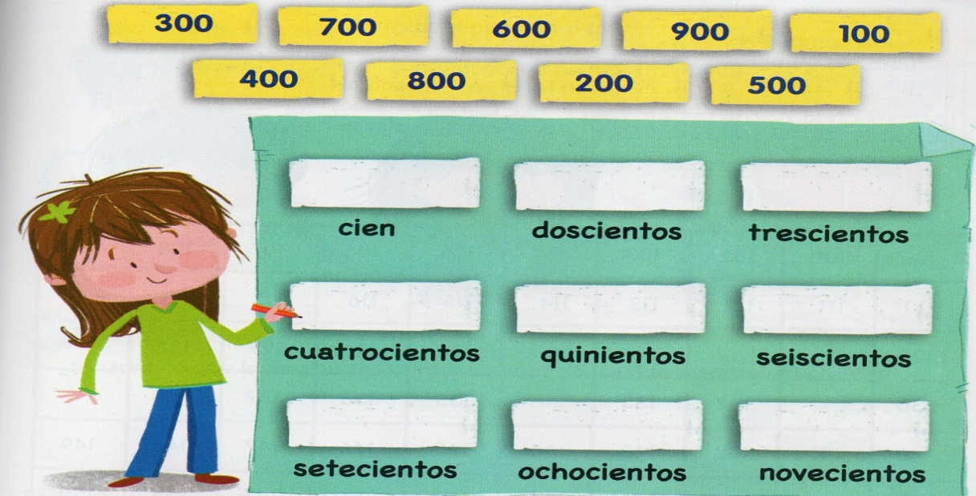
- Nuevos números en el bosque. Ayuda a la amiga de Caperucita a leer y colocar los números donde corresponda.

DÍA 2.

3. Piensa y responde: ¿Quién tiene razón?
Este número es más chico porque tiene ceros y unos. El otro es más grande porque tiene nueves.


Nooooo!!! Estás equivocada.
99

101

- Los alumnos de segundo juegan con las calculadoras. ¿Leemos lo que dicen?
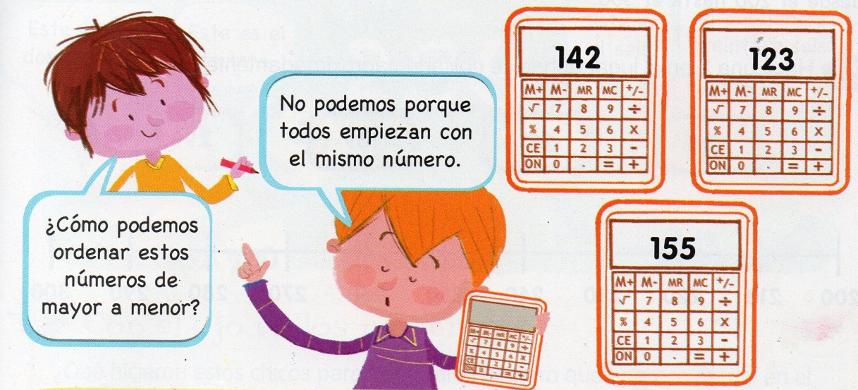

DÍA 3.
4. Ordena los números de estas calculadoras de menor a mayor.
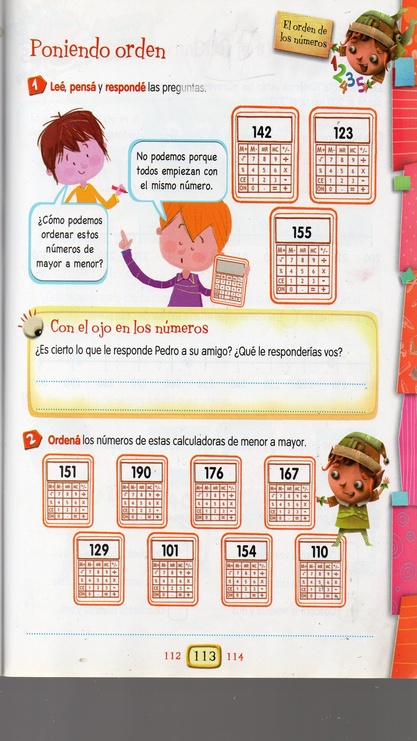

5. Mira con atención esta situación.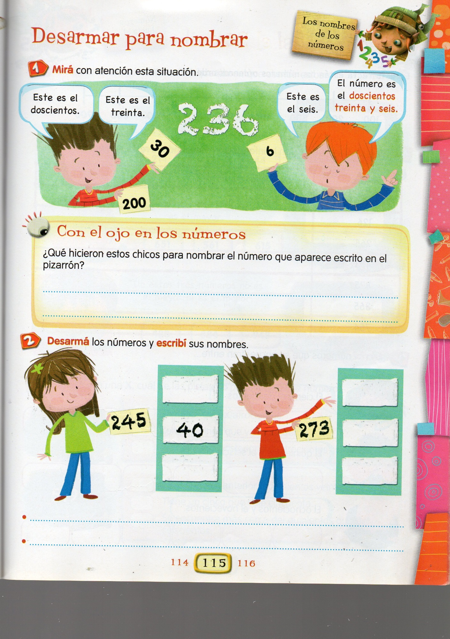
DÍA 4.
6. Ahora es tu turno. Desarma los números y escribe sus nombres.

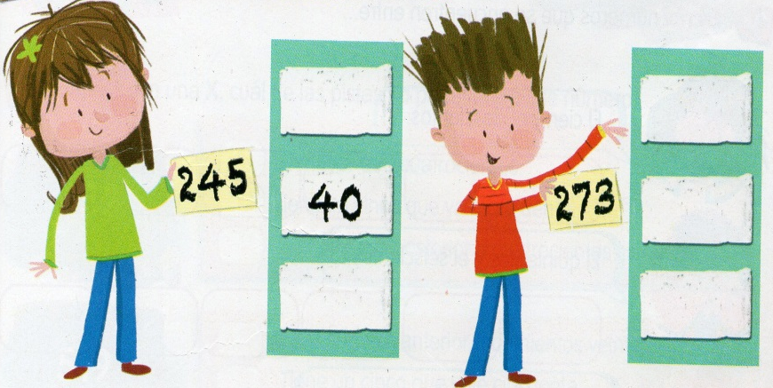

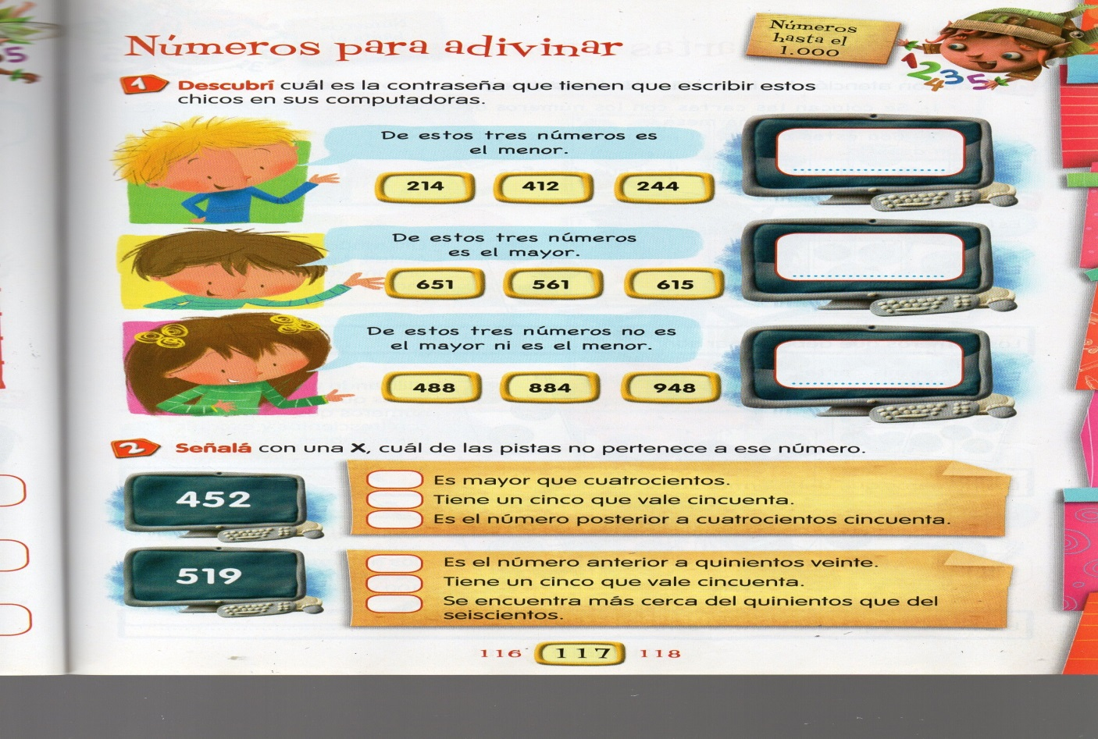
- Descubre cuál es la contraseña que deben escribir estos chicos para poder leer cuentos tradicionales.
DÍA 5.
8. Pinta el casillero de las pistas que no pertenecen al número.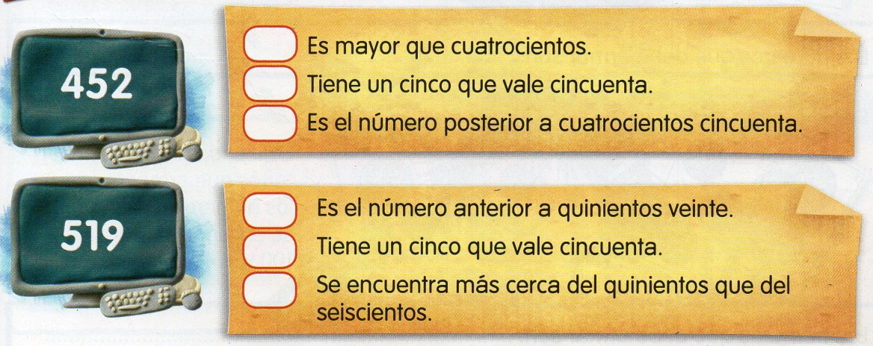
9. Los lobitos juegan a embocar pelotitas en los frascos. Mira con atención el valor que tiene el frasco y calcula el puntaje que hizo cada uno como en el ejemplo.
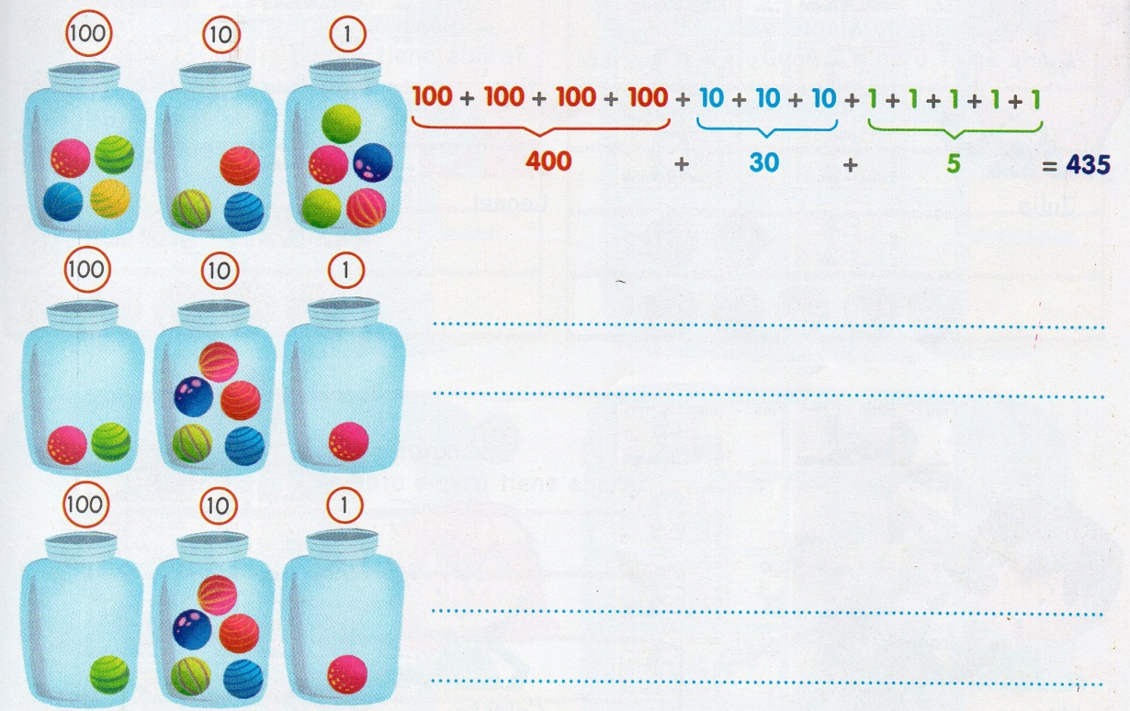

10. Los amigos de Caperucita les encantó el juego de los lobitos y deciden jugar también. Lee piensa y responde.
